ПАМЯТКА ДЛЯ РОДИТЕЛЕЙ ВОСПИТАННИКОВ О ПРАВИЛАХ БЕЗОПАСНОСТИ ВБЛИЗИ ВОДОЕМОВ И НА ВОДОЕМАХ В ОСЕННЕ-ЗИМНИЙ ПЕРИОД
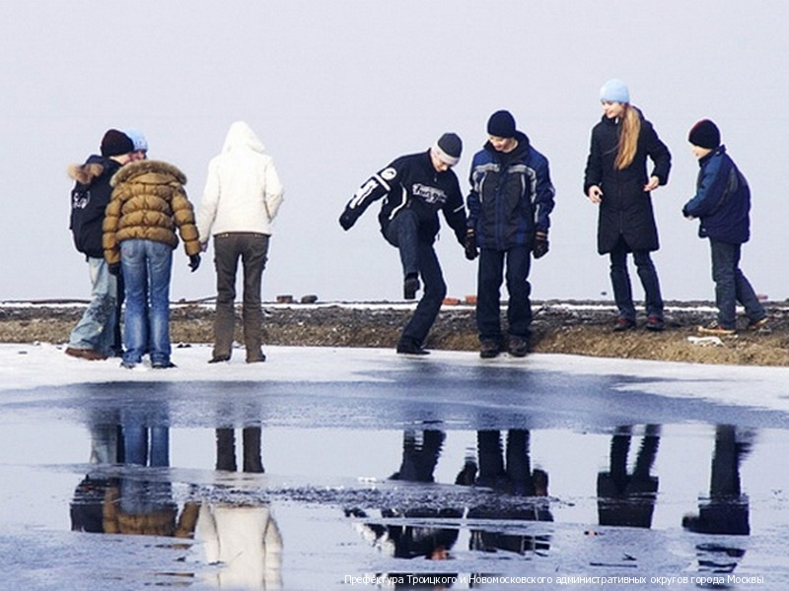

С наступлением заморозков (иногда уже в октябре-ноябре) на водоёмах появляется первый лёд. Образовавшийся первый ледяной покров привлекает детей, подростков и некоторых взрослых опробовать его на прочность. Однако тонкий лед очень опасен. Для того чтобы «ледяные» трагедии не повторялись, необходимо соблюдать правила безопасности вблизи и на водоемах в осенне-зимний период: - не выходите на тонкий, неокрепший лед; - не проверяйте на прочность лед ударом ноги; - случайно попав на тонкий лед, следует немедленно отойти по своему же следу к берегу, скользящими шагами, не отрывая ног ото льда и расставив их на ширину плеч, чтобы нагрузка распределялась на большую площадь. Точно так же поступают при предостерегающем потрескивании льда и образовании в нем трещин. Уважаемые родители! - Не допускайте бесконтрольного нахождения и игр детей вблизи водоемов, разъясните им смертельную опасность пренебрежения данными рекомендациями.
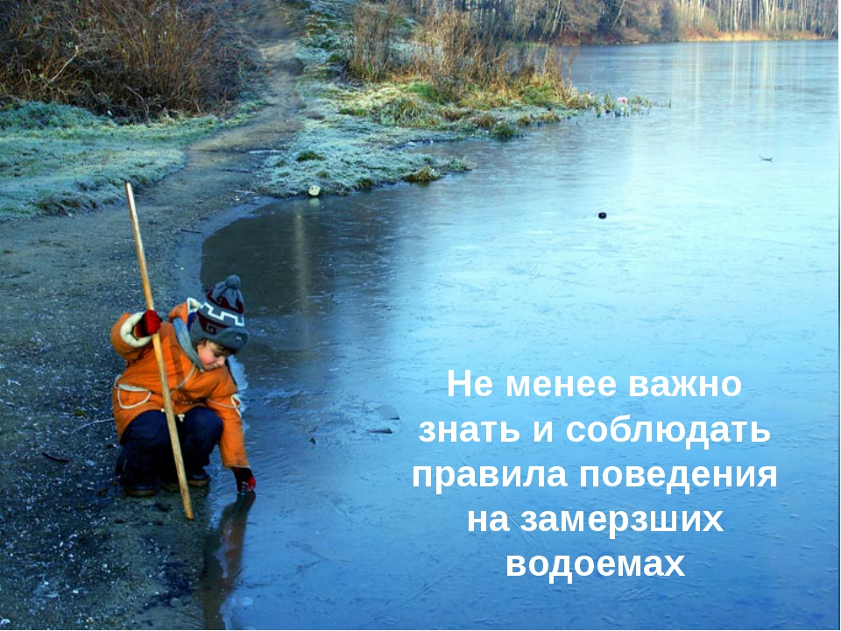

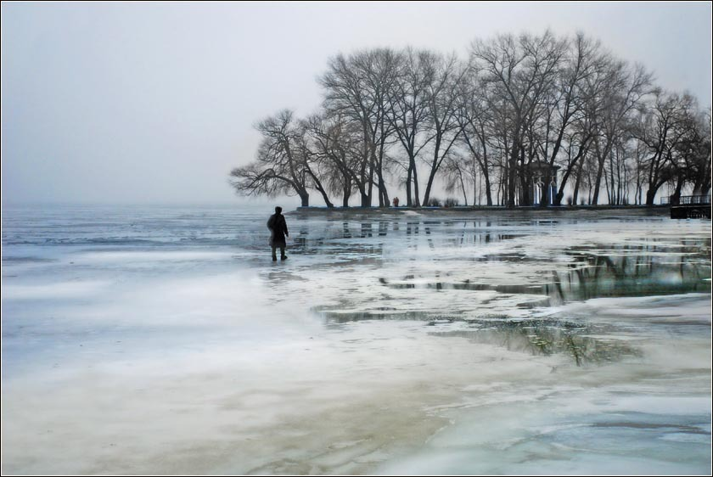
Плевал на дорогу из тонкого льда! Со мной не случиться беда никогда!

